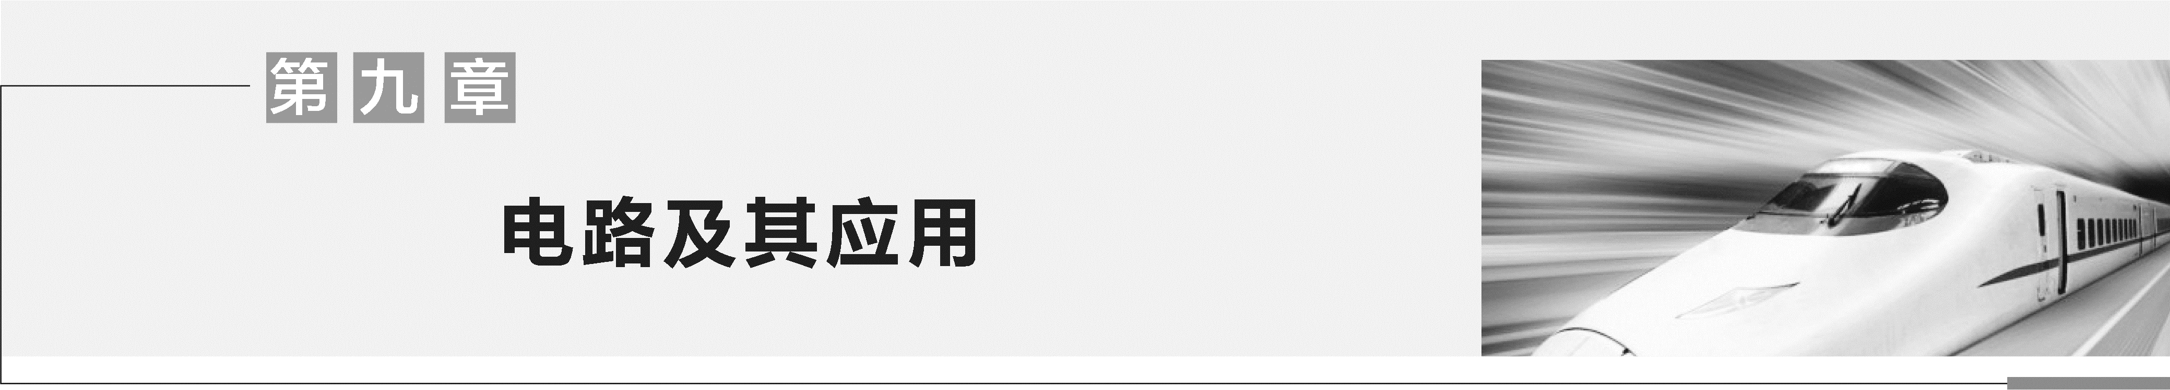

第1讲 电路的基本概念及规律
学习目标 1.了解电流的定义式,会推导电流的微观表达式。 2.会用电阻定律和欧姆定律进行计算,理解伏安特性曲线。 3.理解电功、电功率、焦耳定律,会区分纯电阻电路和非纯电阻电路。
1.
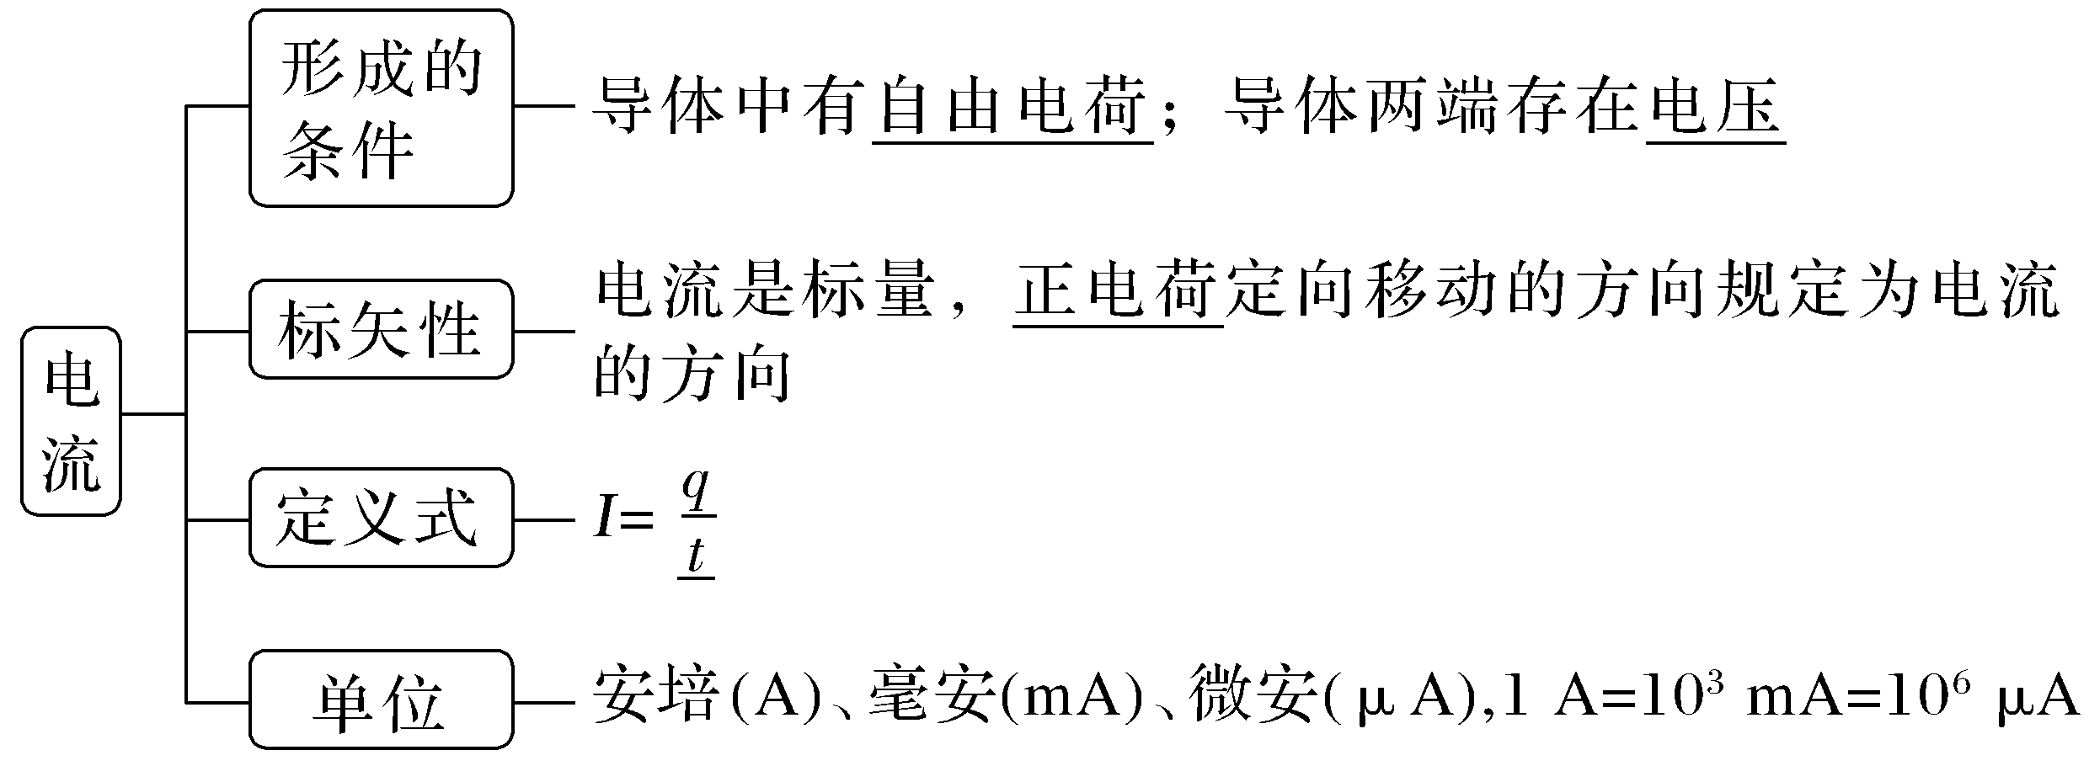
2.
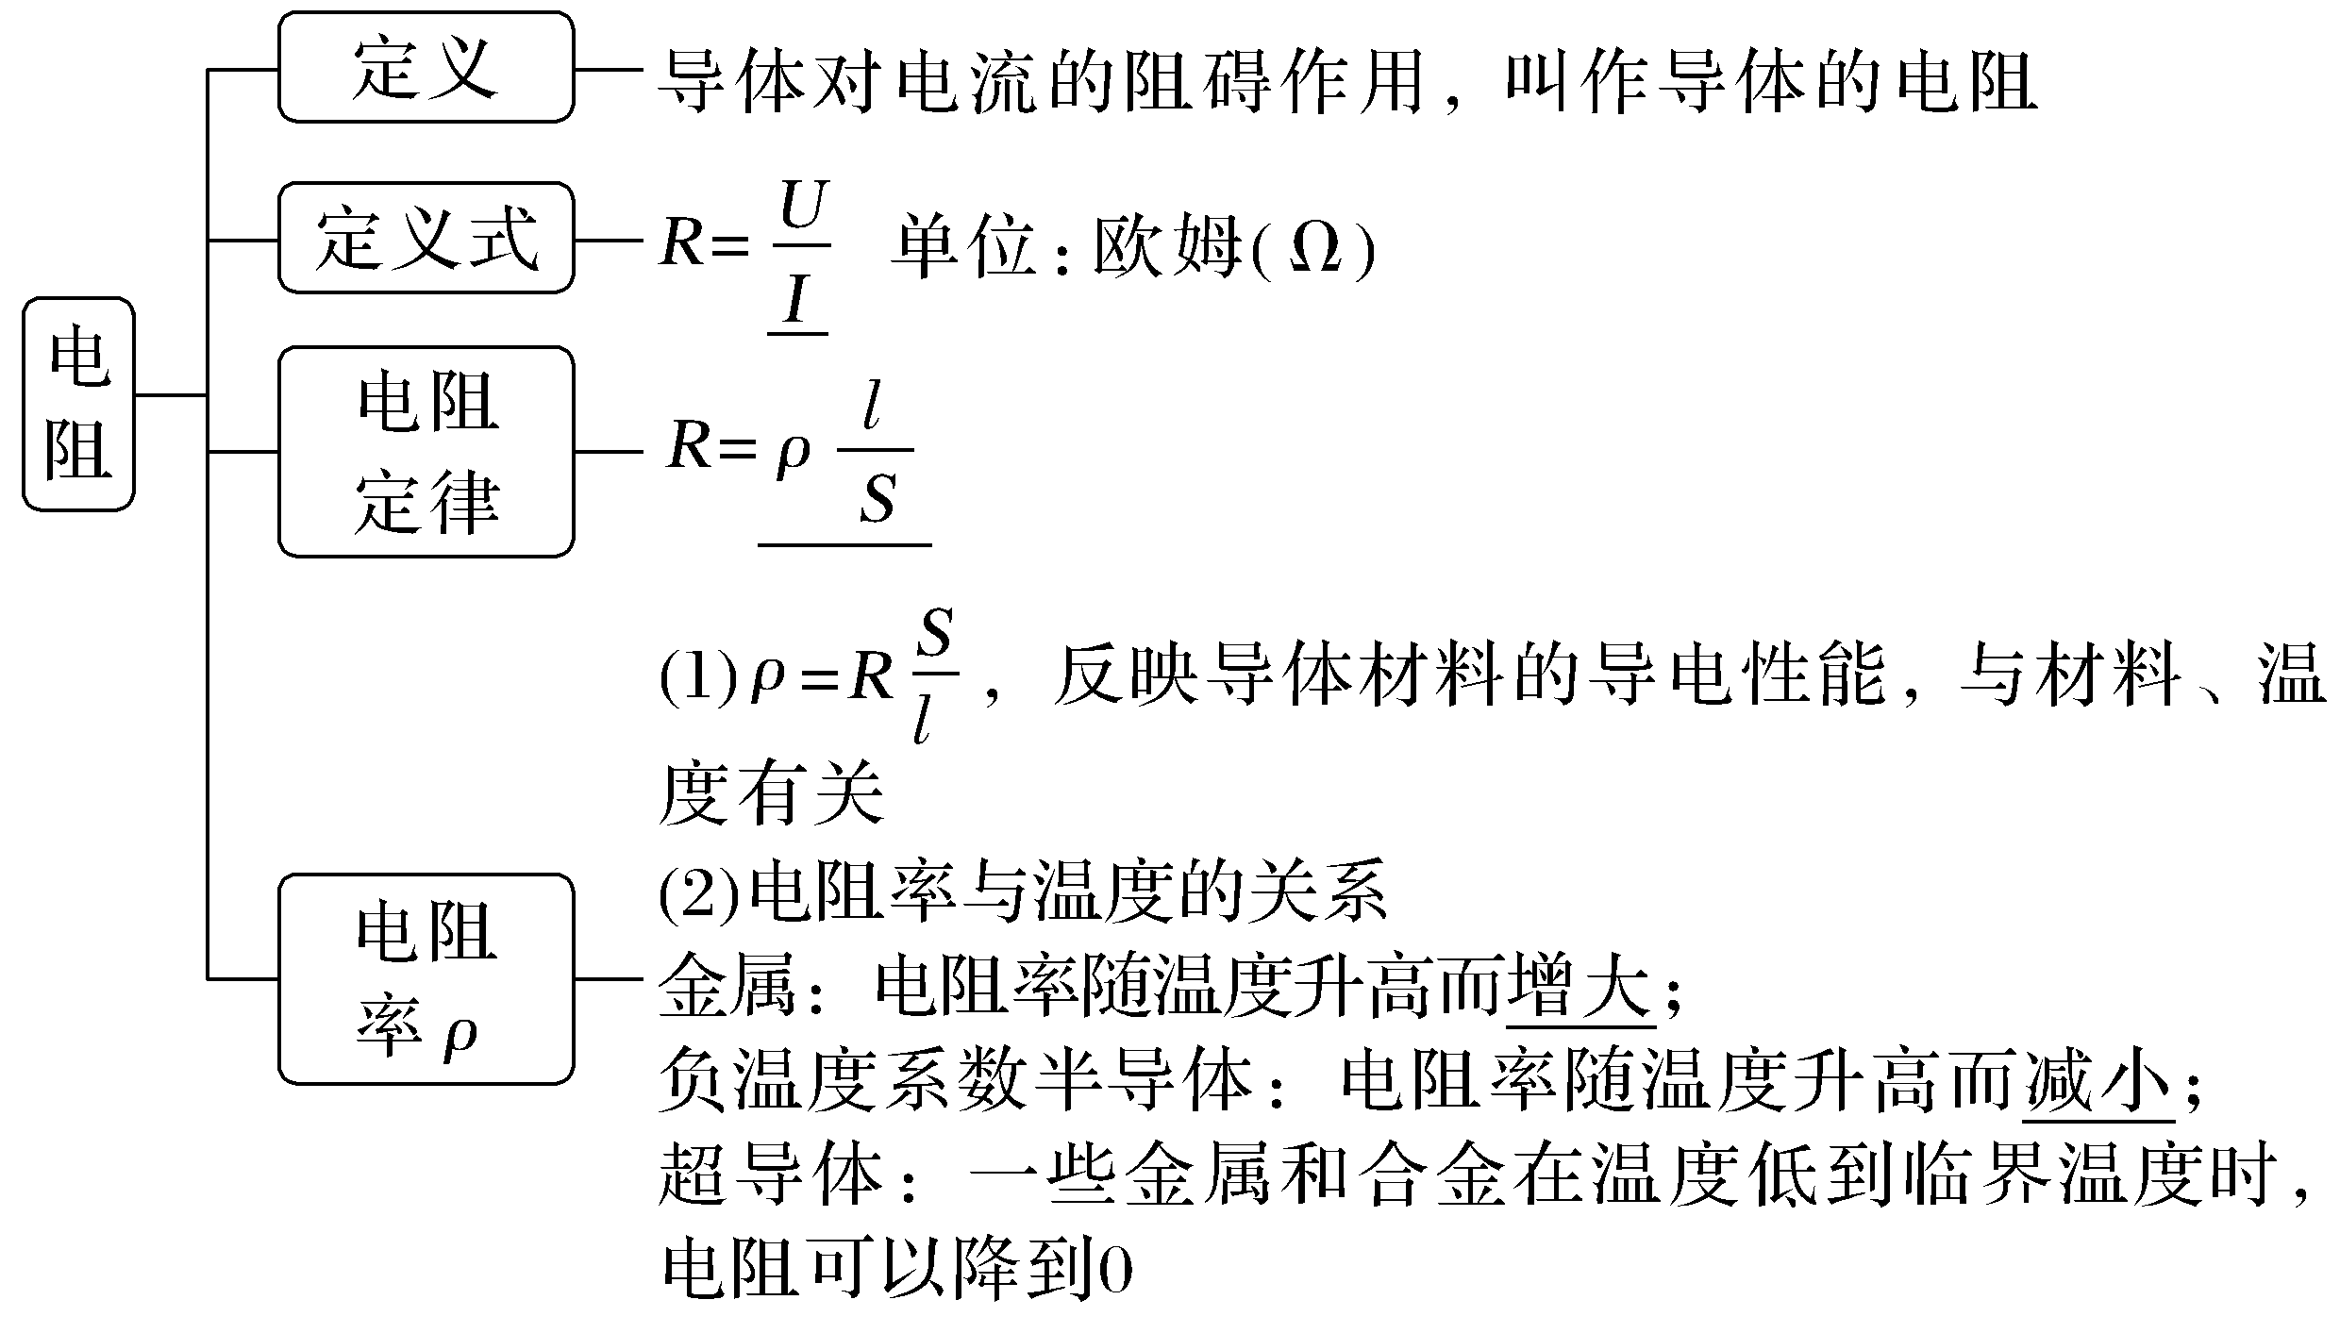
3.
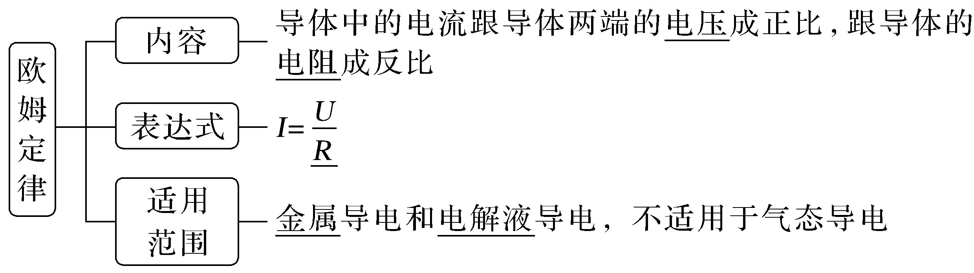
4.
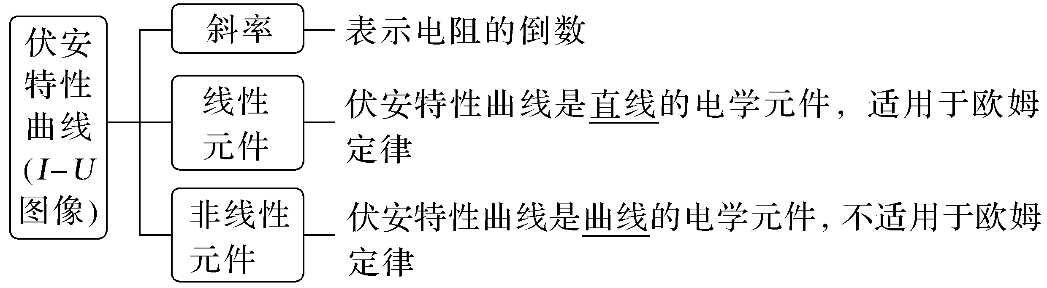
5.
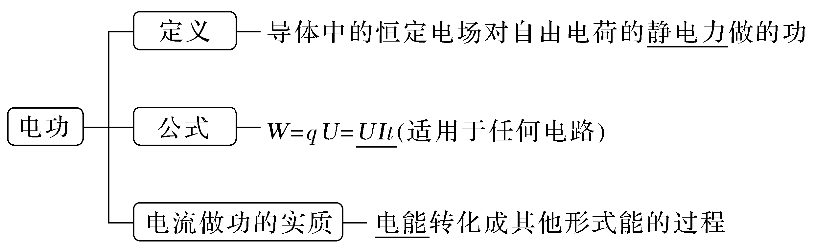
6.
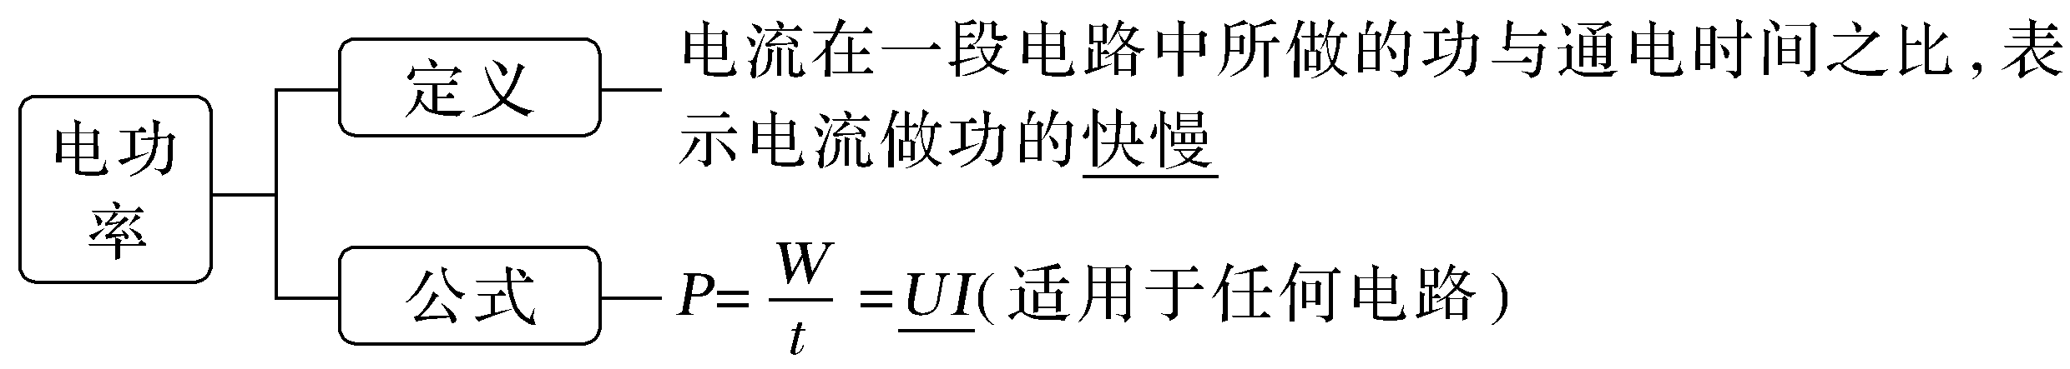
7.
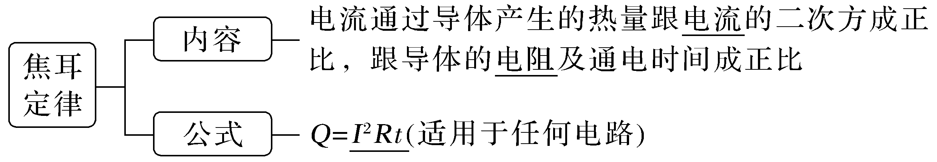
1.思考判断
(1)由I=$\frac{q}{t}$可知,I与q成正比,与t成反比。(×)
(2)由R=$\frac{U}{I}$知,导体的电阻与导体两端的电压成正比,与流过导体的电流成反比。(×)
(3)电阻率越大,导体对电流的阻碍作用就越大。(×)
(4)公式W=UIt=$\frac{U^{2}}{R}$t=I²Rt适用于所有电路。(×)
(5)在非纯电阻电路中,P=UI=I²R+P_{其他}。(√)
(6)焦耳定律只适用于纯电阻电路,不适用于非纯电阻电路。(×)
2.(人教版必修第三册P60图11.2-5改编)如图所示,是某二极管的伏安特性曲线,下列说法正确的是( )
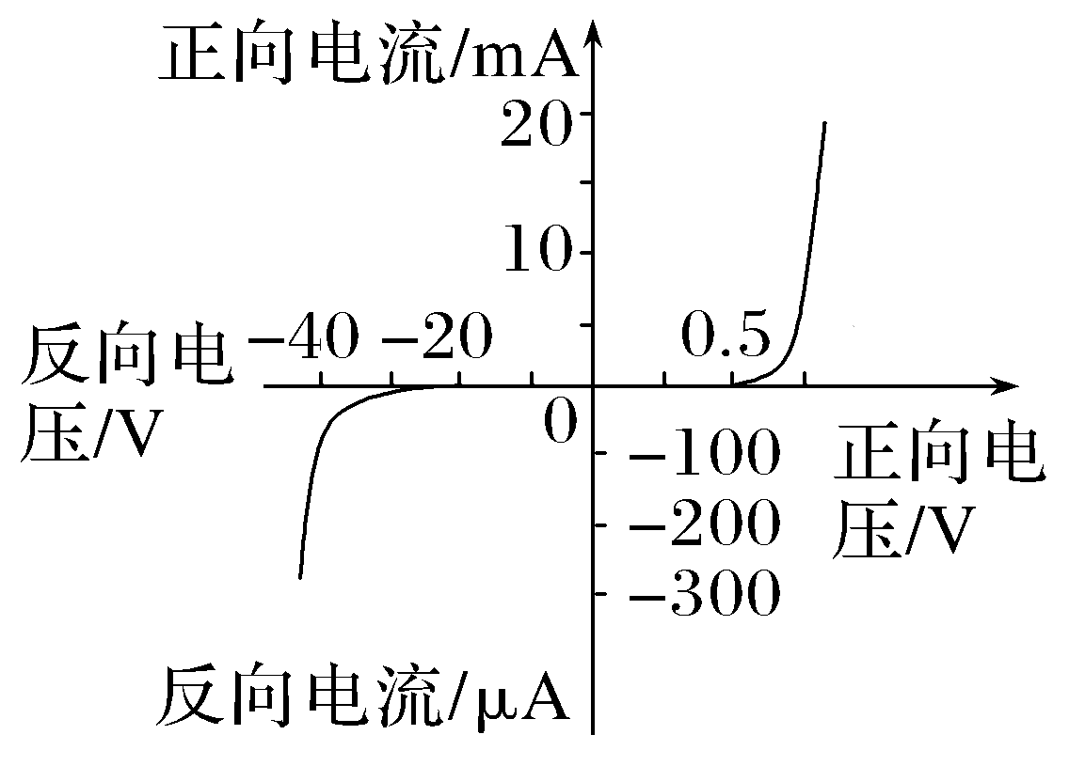
A.二极管是非线性元件
B.加正向电压时,二极管阻值不变
C.加正向电压时,二极管阻值随着电压的增大而增大
D.加反向电压时,无论加多大电压,电流都很小
答案 A
3.如图所示,电路中灯泡均正常发光,阻值分别为R₁=2 Ω,R₂=3 Ω,R₃=2 Ω,R₄=4 Ω,电源电动势E=12 V,内阻不计,四个灯泡中消耗功率最大的是( )
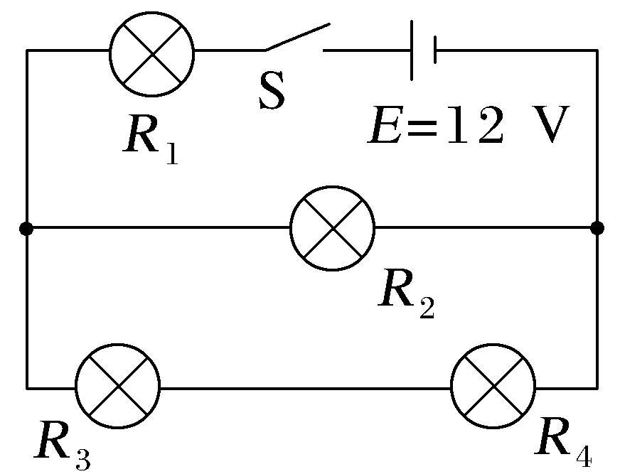
A.R₁ B.R₂
C.R₃ D.R₄
答案 A
考点一 电流的理解与计算
1.利用“柱体微元”模型求解电流的微观问题
设柱体微元的长度为L,横截面积为S,单位体积内的自由电荷数为n,每个自由电荷的电荷量为q,电荷定向移动的速率为v,则:
(1)柱体微元中的总电荷量为Q=nLSq。
(2)柱体中全部电荷通过横截面的时间t=$\frac{L}{v}$。
(3)电流的微观表达式I=$\frac{Q}{t}$=nqSv。
2.三种电流表达式的比较
 | 公式 | 公式含义
定义式 | I=$\frac{q}{t}$ | $\frac{q}{t}$反映了I的大小,但不能说I∝q,I∝$\frac{1}{t}$
微观式 | I=nqSv | 从微观上看n、q、S、v决定了I的大小
决定式 | I=$\frac{U}{R}$ | I由U、R决定,I∝U,I∝$\frac{1}{R}$
跟踪训练
1.(2026·江苏南京师大实验学校月考)一根金属棒长为L,横截面积为S,其材料的电阻率为ρ,棒内单位体积的自由电子数为n,电子的质量为m,电荷量为e。在棒两端加上恒定的电压时,棒内产生电流,自由电子定向运动的平均速率为v,则金属棒两端所加的电压为( )
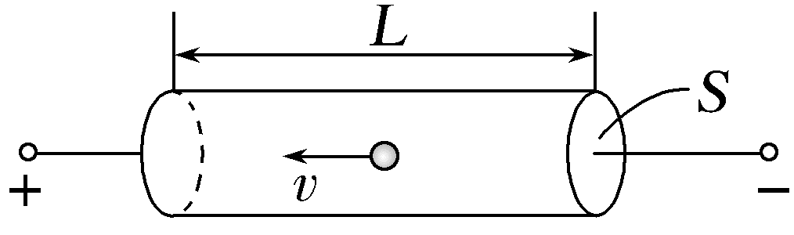
A.ρnev² B.ρnevL
C.$\frac{mv^{2}Sn}{e}$ D.$\frac{ρev}{SL}$
答案 B
解析 根据电阻定律,可知金属棒的电阻为R=ρ$\frac{L}{S}$,根据电流的微观表达式,金属棒中电流可表示为I=neSv,由欧姆定律知金属棒两端所加的电压为U=IR,联立解得U=ρnevL,B正确。
2.(2026·四川雅安高三期末)霍尔推进器的工作原理是通过产生高速离子流来产生推力,其工作原理可简化为电离后的氙离子在静电力作用下被高速喷出,霍尔推进器由于反冲获得推进动力。设某次核心舱进行姿态调整,开启霍尔推进器,电离后的氙离子从静止开始,经电压为U的电场加速后高速喷出,产生大小为F的推力。已知氙离子的比荷为k,忽略离子间的相互作用力,不计离子受到的重力,则氙离子形成的等效电流为( )
A.F$\sqrt{\frac{k}{2U}}$ B.2$\sqrt{\frac{F}{kU}}$
C.k$\sqrt{\frac{2}{UF}}$ D.U$\sqrt{\frac{k}{2F}}$
答案 A
解析 在离子流中,设t时间内有n个质量为m、电荷量为q的离子被喷出,静电力对离子做功,有nqU=$\frac{1}{2}$·nmv²,电流I=$\frac{nq}{t}$,根据动量定理有Ft=nmv,可得I=F$\sqrt{\frac{k}{2U}}$,故A正确。
考点二 欧姆定律、电阻定律及伏安特性曲线的理解和应用
1.电阻与电阻率的区别
(1)电阻反映了导体对电流阻碍作用的大小,而电阻率则反映制作导体的材料导电性能的好坏。
(2)导体的电阻大,电阻率不一定大,它的导电性能不一定差;导体的电阻率小,电阻不一定小,即它对电流的阻碍作用不一定小。
(3)导体的电阻、电阻率均与温度有关。
2.电阻的决定式和定义式的区别
公式 | R=ρ$\frac{l}{S}$ | R=$\frac{U}{I}$
区别 | 电阻的决定式 | 电阻的定义式
区别 | 说明了电阻的决定因素 | 提供了一种测电阻的方法,并不说明电阻与U和I有关
区别 | 只适用于粗细均匀的金属导体和浓度均匀的电解质溶液 | 适用于任何纯电阻导体
3.I-U图像与U-I图像的对比
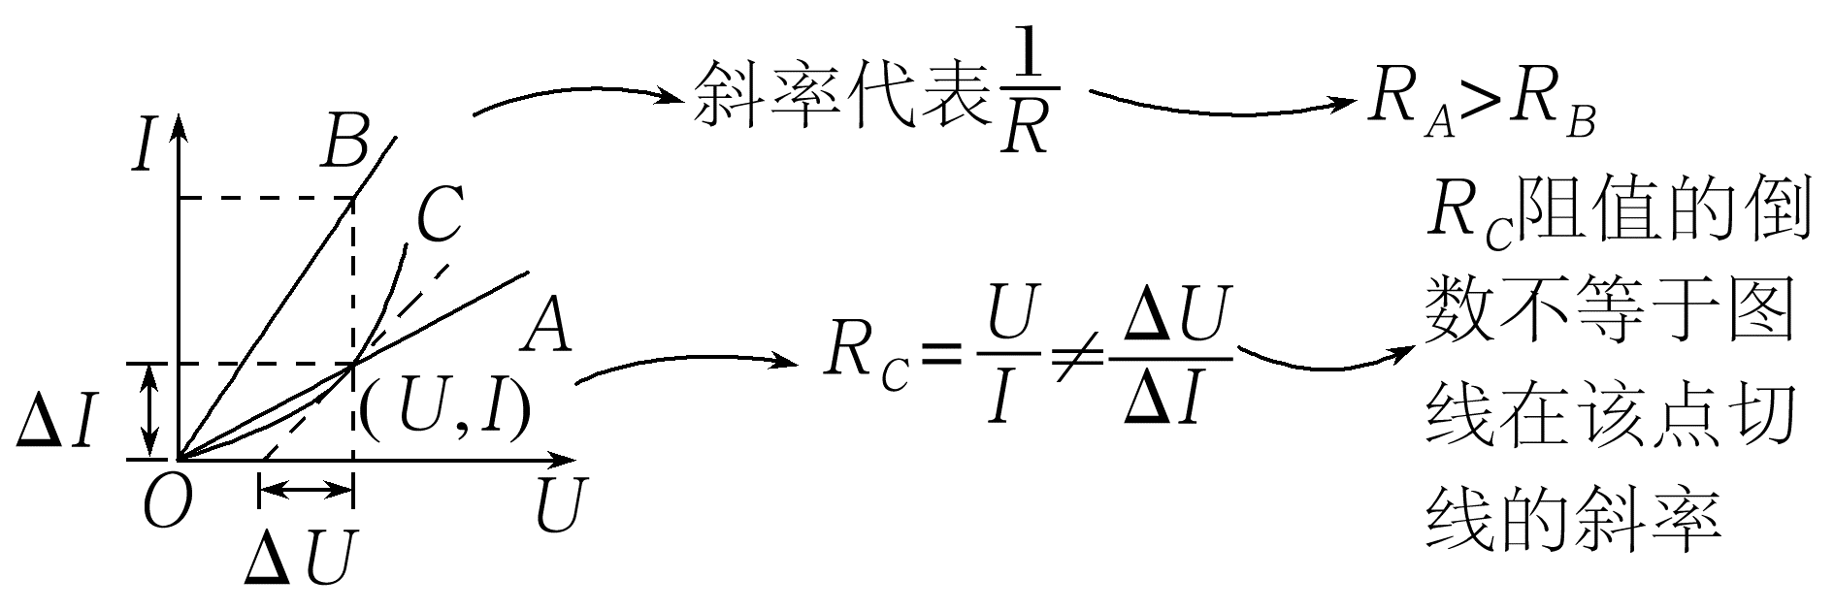
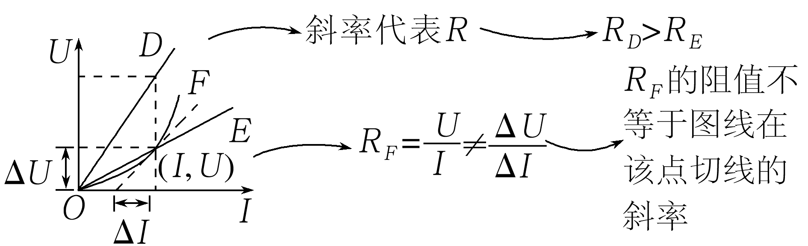
例1 (2024·广西卷,6)将横截面相同、材料不同的两段导体L₁、L₂无缝连接成一段导体,总长度为1.00 m,接入图甲电路。闭合开关S,滑片P从M端滑到N端,理想电压表读数U随滑片P的滑动距离x的变化关系如图乙,则导体L₁、L₂的电阻率之比约为( )
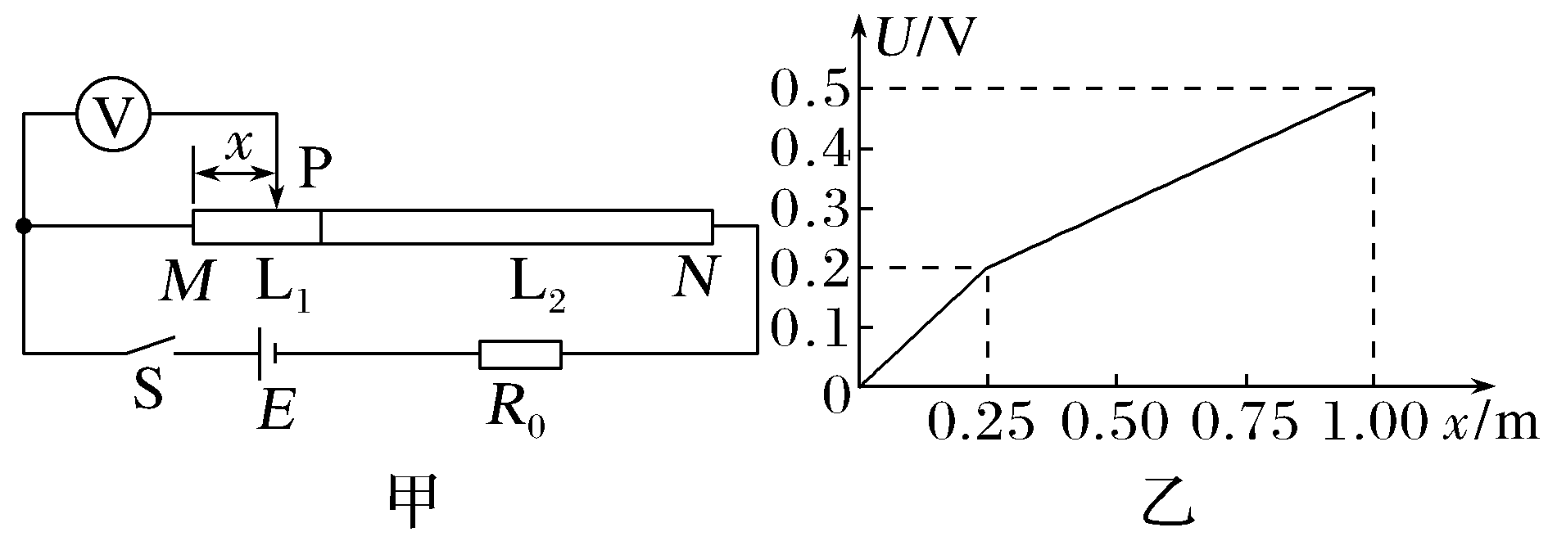
A.2∶3 B.2∶1
C.5∶3 D.1∶3
答案 B
解析 根据电阻定律R=ρ$\frac{l}{S}$得ΔR=ρ$\frac{Δx}{S}$,根据欧姆定律I=$\frac{U}{R}$可得ΔU=I·ΔR,整理可得ρ=$\frac{S}{I}$·$\frac{ΔU}{Δx}$,结合题图可知,导体L₁、L₂的电阻率之比$\frac{ρ_{1}}{ρ_{2}}$=$\frac{\frac{0.2}{0.25}}{\frac{0.5-0.2}{1.00-0.25}}$=$\frac{2}{1}$,故B正确。
跟踪训练
3.(2025·广西卷,6)如图电路中,材质相同的金属导体a和b,横截面积分别为S₁、S₂,长度分别为l₁、l₂。闭合开关后,a和b中自由电子定向移动的平均速率之比为( )
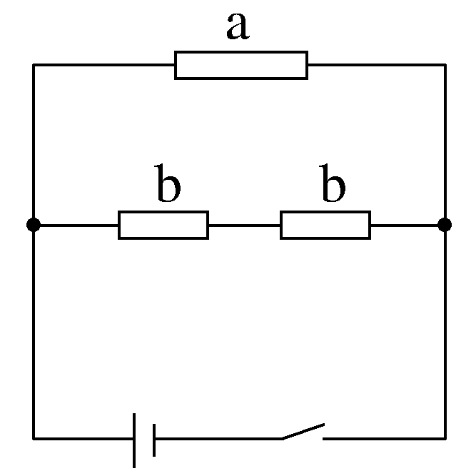
A.l₁∶2l₂ B.2l₂∶l₁
C.l₂S₁∶2l₁S₂ D.2l₂S₂∶l₁S₁
答案 B
解析
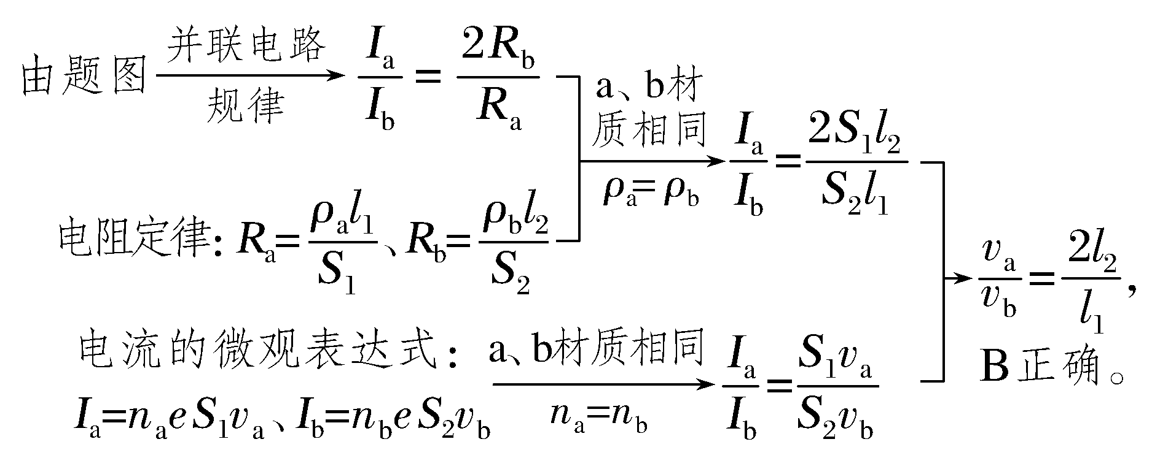
考点三 电功、电功率、电热、热功率
1.电功、电功率及电热、热功率的比较
 | 纯电阻电路 | 非纯电阻电路
实例 | 白炽灯、电炉、电饭锅、电热毯、电熨斗及转子被卡住的电动机等 | 工作中的电动机、电解槽、日光灯等
电功与电热 | W=Q=UIt=I²Rt=$\frac{U^{2}}{R}$t | W=UIt>Q=I²Rt
电功率与热功率 | P_{电}=P_{热}=UI=I²R=$\frac{U^{2}}{R}$ | P_{电}=UI>P_{热}=I²R
2.电动机的三个功率及关系
输入功率 | 电动机的总功率P_{总}=P_{入}=UI
输出功率 | 电动机做有用功的功率,也叫机械功率
热功率 | 电动机的线圈有电阻,电流通过线圈时会发热,热功率P_{热}=I²r
三者关系 | P_{总}=P_{出}+P_{热}
效率 | η=$\frac{P_{出}}{P_{入}}$×100%=$\frac{P_{出}}{P_{总}}$×100%
特别  说明 | ①正常工作的电动机是非纯电阻元件  ②电动机因故障或其他原因不转动时,相当于一个纯电阻元件
角度 纯电阻电路的功率
例2 (多选)(2025·山东烟台模拟)某电饭锅内部的电路图如图所示,a、b端接有效值为220 V的交流电压,R₁、R₂分别为发热盘和保温板,R₃、R₄用于保护指示灯L₁、L₂,四个电阻和指示灯的阻值均恒定,其中L₁的额定电压远大于L₂的额定电压。下列说法正确的是( )
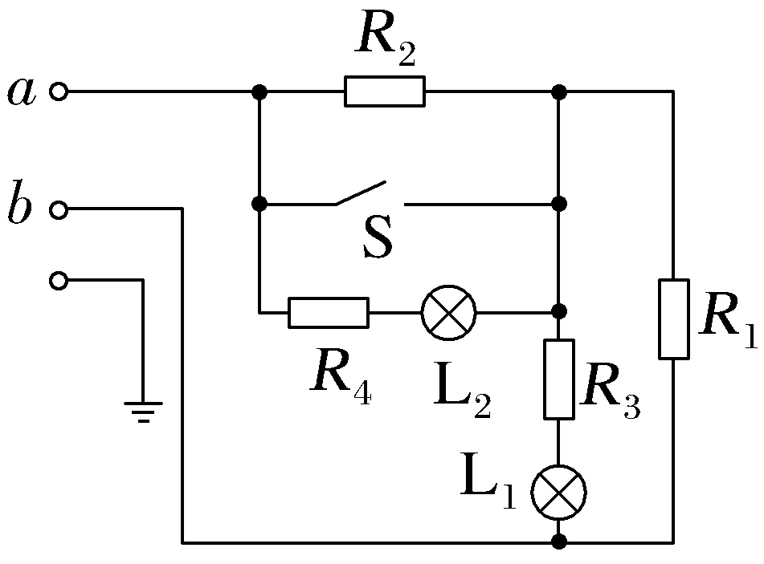
A.S断开时,电饭锅处于煮饭状态
B.S闭合时,电饭锅处于煮饭状态
C.L₁为煮饭指示灯
D.S断开时,电饭锅消耗的功率比S闭合时大
答案 BC
解析 S闭合时保温板被短路,发热盘两端的电压为220 V,S断开时发热盘两端的电压小于220 V,可知S闭合时发热盘的功率更高,为煮饭状态,A错误,B正确;S闭合时L₂不发光,L₁发光,可知L₁为煮饭指示灯,C正确;S断开时,电路的总电阻大于S闭合时的总电阻,由P=$\frac{U^{2}}{R}$可知,S断开时电饭锅消耗的功率更小,D错误。
跟踪训练
4.四盏白炽灯泡连接成如图所示的电路。a、c灯泡的规格为“220 V 40 W”,b、d灯泡的规格为“220 V 100 W”,各个灯泡的实际功率都没有超过它的额定功率。对这四盏灯泡实际消耗功率的说法正确的是( )
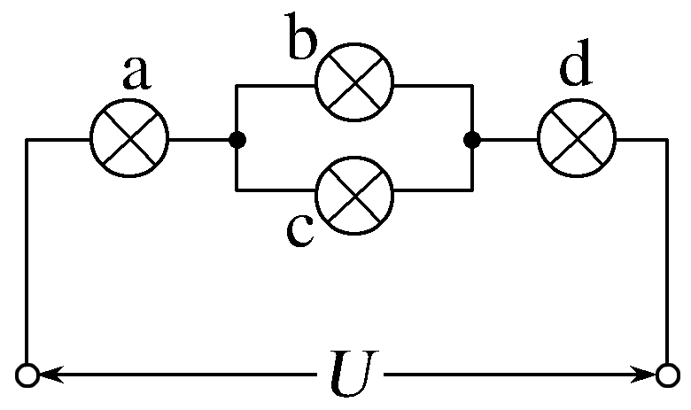
A.a灯泡实际消耗的功率最小
B.b灯泡实际消耗的功率最小
C.c灯泡实际消耗的功率最小
D.d灯泡实际消耗的功率最小
答案 C
解析 a、c灯泡的电阻R=$\frac{U^{2}}{P}$=1 210 Ω,b、d灯泡的电阻R'=$\frac{U^{2}}{P'}$=484 Ω,b、c并联,根据并联电路的特点知U_{b}=U_{c},根据P=$\frac{U^{2}}{R}$知P_{c}<P_{b},a、d灯串联,电流相等,根据P=I²R知P_{a}>P_{d},又R_{b}=R_{d},I_{b}<I_{d},由P=I²R知P_{b}<P_{d},综上有P_{a}>P_{d}>P_{b}>P_{c},故C正确。
角度 非纯电阻电路中的功率
例3 (2026·河北石家庄精英中学月考)如图所示,当电动机两端电压为U₀时,通过电动机的电流为I₀,风扇不转动。当电动机两端电压为U时,通过电动机的电流为I,电动机正常工作,带动风扇转动。若电动机的内阻为R,则下列说法正确的是( )
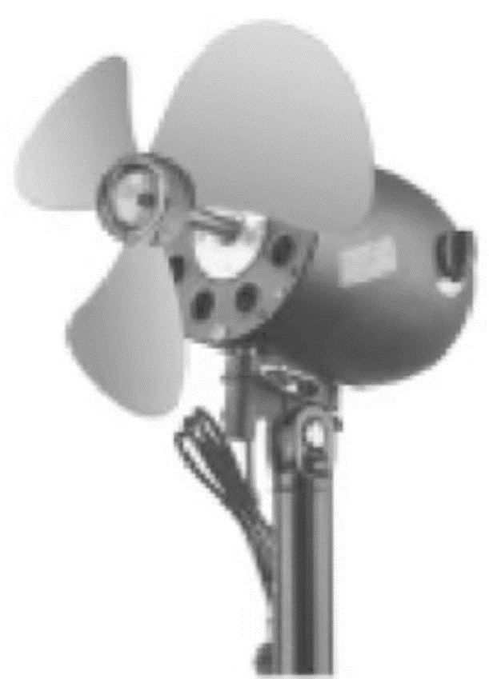
A.电动机的内阻R>$\frac{U}{I}$
B.电动机正常工作时,产生的热量为U₀I₀
C.电动机正常工作时,输出功率为UI-$\frac{I^{2}U_{0}}{I_{0}}$
D.电动机正常工作时,效率为$\left(1-\frac{IU}{I_{0}U_{0}}\right)$×100%
答案 C
解析 当电动机正常工作时,有U>IR,所以R<$\frac{U}{I}$,产生的热量为Q=I²Rt,输出功率为P_{出}=UI-I²R,R=$\frac{U_{0}}{I_{0}}$,所以P_{出}=UI-$\frac{I^{2}U_{0}}{I_{0}}$,效率为η=$\frac{P_{出}}{UI}$×100%=$\left(1-\frac{IU_{0}}{UI_{0}}\right)$×100%,故C正确,A、B、D错误。
跟踪训练
5.(2026·云南临沧高三期末)如图甲所示是“祝融号”火星车,其动力主要来源于太阳能电池。现将火星车的动力供电电路简化为如图乙所示,其中太阳能电池电动势E=120 V,内阻r未知,电动机线圈电阻r_{M}=2 Ω,电热丝定值电阻R=4 Ω。当火星车正常行驶时,电动机两端电压U_{M}=80 V,电热丝R消耗的功率P=64 W。则( )
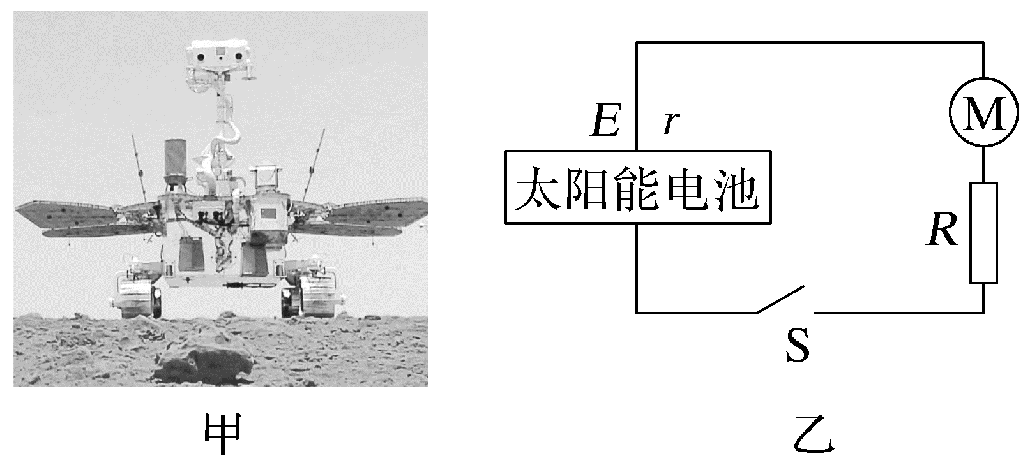
A.火星车正常行驶时,通过电热丝的电流为1.25 A
B.太阳能电池的内阻为3 Ω
C.火星车正常行驶时,电动机的效率为90%
D.若电动机的转子被卡住,电动机线圈上消耗的功率为400 W
答案 C
解析 根据P=I²R,可得通过电热丝的电流I=$\sqrt{\frac{P}{R}}$=4 A,故A错误;电热丝两端的电压U_{R}=IR=4×4 V=16 V,电源内电压U_{r}=E-U_{M}-U_{R}=(120-80-16) V=24 V,则太阳能电池的内阻为r=$\frac{U_{r}}{I}$=6 Ω,故B错误;火星车正常行驶时的电功率P_{M}=U_{M}I=80×4 W=320 W,线圈的热功率P_{热}=I²r_{M}=4²×2 W=32 W,则电动机的效率η=$\frac{P_{M}-P_{热}}{P_{M}}$×100%=90%,C正确;若电动机的转子被卡住,电能全部转化为内能,电路中的电流I'=$\frac{E}{r+r_{M}+R}$=10 A,电动机线圈上消耗的功率为P_{M}'=I'²r_{M}=200 Ω,故D错误。
A级 基础对点练
对点练1 电流的理解与计算
1.如图所示,一根长为L、横截面积为S的金属棒,其材料的电阻率为ρ,棒内单位体积自由电子数为n,自由电子的质量为m、电荷量为e。在棒两端加上恒定的电压时,棒内产生电流,自由电子定向移动的平均速率为v,则金属棒内的电场强度大小为( )
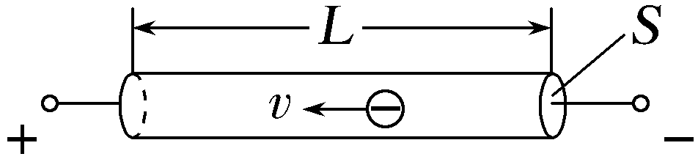
A.$\frac{mv^{2}}{2eL}$ B.$\frac{mv^{2}Sn}{e}$
C.ρnev D.$\frac{ρev}{SL}$
答案 C
解析 由电流的定义式可知I=$\frac{q}{t}$=$\frac{nvtSe}{t}$=neSv,由欧姆定律可得U=IR=neSv·ρ$\frac{L}{S}$=ρneLv,电场强度大小为E=$\frac{U}{L}$=ρnev,故C正确。
2.阿秒(as)光脉冲是一种发光持续时间极短的光脉冲,如同高速快门相机,可用于研究原子内部电子高速运动的过程。已知1 as=10⁻¹⁸ s,电子所带电荷量为1.6×10⁻¹⁹ C,氢原子核外电子绕原子核做匀速圆周运动的等效电流约为1×10⁻³ A。目前阿秒光脉冲的最短时间为43 as,电子绕氢原子核一周的时间约为该光脉冲时间的( )
A.2.8倍 B.3.7倍
C.4.2倍 D.5.5倍
答案 B
解析 根据电流定义式可得I=$\frac{e}{T}$,可得电子绕氢原子核一周的时间为T=$\frac{e}{I}$,则有$\frac{T}{t}$=$\frac{1.6×{10}^{-19}}{1×{10}^{-3}×43×{10}^{-18}}$≈3.7,故B正确。
对点练2 欧姆定律、电阻定律及伏安特性曲线的理解和应用
3.材料相同的金属导体制成截面为正方形,电阻仅与导体的长、宽、高中一个因素有关,把与电阻无关的另外两个因素的尺寸做成微型。如图所示的集成电路中有两块方形金属导体R₁、R₂是并联关系,上、下表面均为正方形,R₁的上、下表面面积大于R₂的上、下表面面积,R₁的厚度h₁小于R₂的厚度h₂,闭合开关稳定后,下列说法正确的是( )
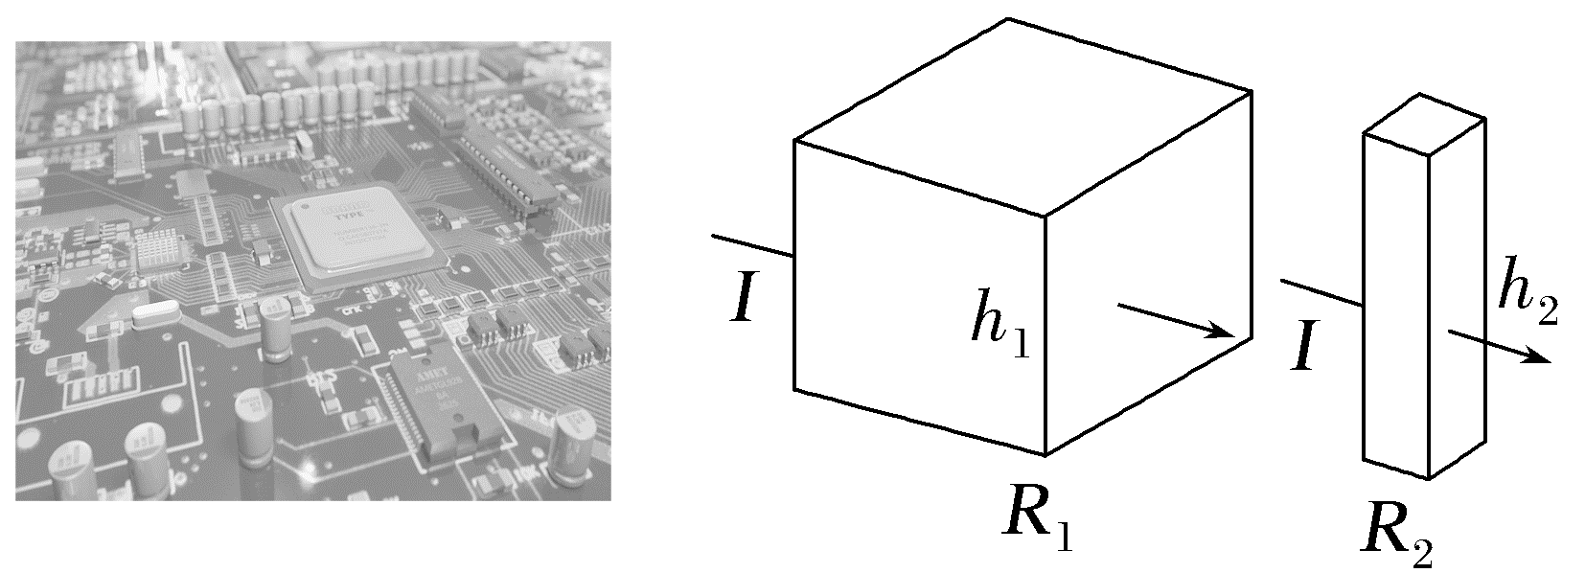
A.R₁、R₂的电阻相等
B.R₁的功率小于R₂的功率
C.若R₁、R₂沿竖直方向接入电路,电阻是不变的
D.R₁、R₂的厚度变化,制造成微型不会影响其电阻
答案 B
解析 设正方形边长为L,材料电阻率为ρ,电阻R=ρ$\frac{L}{S}$=ρ$\frac{L}{Lh}$=ρ$\frac{1}{h}$,可知电阻与h成反比,由于R₁的厚度h₁小于R₂的厚度h₂,可知R₁>R₂,故A错误;由于二者并联,电压相同,根据P=$\frac{U^{2}}{R}$,可知R₁的功率小于R₂的功率,故B正确;若R₁、R₂沿竖直方向接入电路,则电阻R_{x}=ρ$\frac{h}{L^{2}}$,可知电阻会发生改变,故C错误;若R₁、R₂的厚度变化,结合A选项可知,制造成微型会影响其电阻,故D错误。
4.有一用同种材料制作的粗细均匀的金属丝电阻,阻值为R,现将该金属丝切成等长的三段,取其中两段并联再与第三段串联后,下列说法正确的是( )
A.金属丝的电阻率变小
B.改变金属丝的温度,电阻率不变
C.金属丝的电阻变为$\frac{R}{2}$
D.金属丝的电阻变为$\frac{R}{3}$
答案 C
解析 金属丝的电阻率只由温度和材料决定,与金属丝的长度无关;改变金属丝的温度,电阻率发生变化,故A、B错误;将该金属丝切成等长的三段,则每一段的电阻为$\frac{R}{3}$,取其中两段并联再与第三段串联后,金属丝的电阻变为R'=$\frac{\frac{R}{3}×\frac{R}{3}}{\frac{R}{3}+\frac{R}{3}}$+$\frac{R}{3}$=$\frac{R}{2}$,故C正确,D错误。
5.(2026·云南昆明高三月考)如图所示为A、B两个导体的伏安特性曲线,下列说法正确的是( )
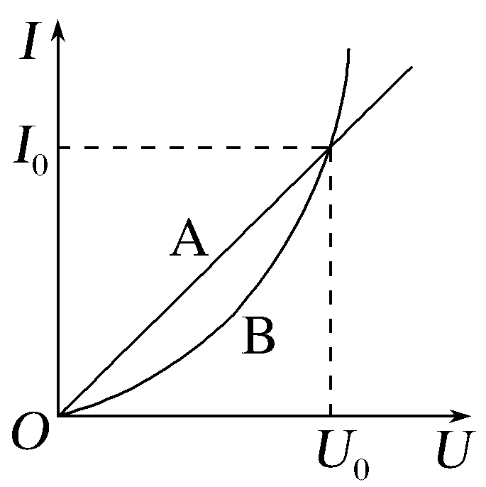
A.导体B的电阻随着导体两端电压的升高而变大
B.当A、B两个导体两端的电压均为U₀时,导体B的电阻比导体A的大
C.将A、B两导体串联后接在小于2U₀的恒定电压两端,导体B的电阻比导体A的大
D.将A、B两导体并联后接在小于U₀的恒定电压两端,导体B的电阻比导体A的小
答案 C
解析 结合题图可知,随着导体两端电压的升高,导体B图像上的点与原点连线的斜率增大,因此导体B的电阻减小,故A错误;当A、B两个导体两端的电压均为U₀时,导体B的电阻与导体A电阻相同,均为R=$\frac{U_{0}}{I_{0}}$,故B错误;将A、B两导体串联后接在小于2U₀的恒定电压两端,两导体中的电流相同,B两端的电压比A两端电压大,则导体B的电阻比导体A的大,故C正确;将A、B两导体并联后接在小于U₀的恒定电压两端,由题图可知,A中的电流比B中的电流大,因此导体B的电阻比导体A的大,故D错误。
对点练3 电功、电功率、电热、热功率
6.(2025·江苏南通模拟)如图所示,电阻R₁、R₂串联,R₁=2R₂,流过恒定的电流,则( )
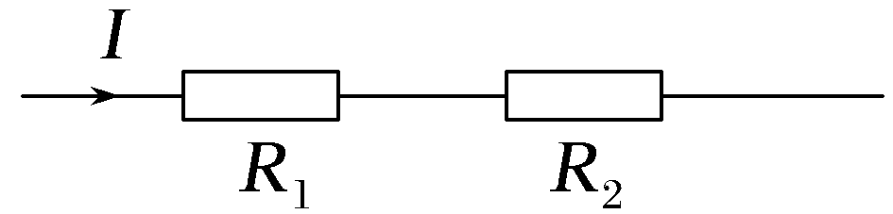
A.R₁、R₂的电压之比为1∶1
B.R₁、R₂的电功率之比为1∶2
C.通过R₁、R₂横截面的电荷量之比为1∶1
D.相等时间内R₁、R₂产生的焦耳热之比为1∶2
答案 C
解析 串联电路中电流处处相等,根据U=IR知,R₁、R₂的电压之比$\frac{U_{1}}{U_{2}}$=$\frac{IR_{1}}{IR_{2}}$=$\frac{R_{1}}{R_{2}}$=$\frac{2R_{2}}{R_{2}}$=$\frac{2}{1}$,故A错误;根据电功率P=I²R知,R₁、R₂的电功率之比P₁∶P₂=R₁∶R₂=2∶1,故B错误;根据q=It,由于电流相等、时间相等,则通过R₁、R₂横截面的电荷量之比为1∶1,故C正确;根据焦耳热Q=I²Rt,由于电流相等,则相等时间内R₁、R₂产生的焦耳热之比Q₁∶Q₂=R₁∶R₂=2∶1,故D错误。
7.(2026·湖北黄冈高三月考)电动机M的内阻和电阻R的阻值相等,将它们串联接入电路,闭合开关,电动机正常工作。则电路中的电压U、消耗的电功率P关系表达正确的是( )
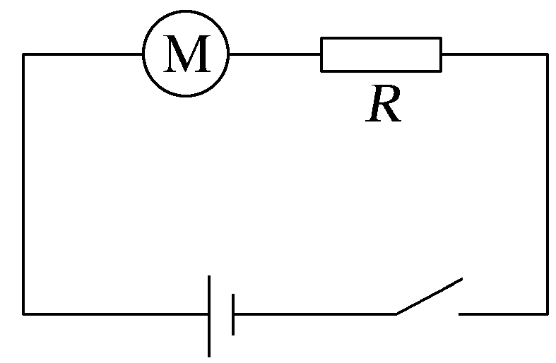
A.U_{M}>U_{R} B.U_{M}=U_{R}
C.P_{M}=P_{R} D.P_{M}<P_{R}
答案 A
解析 根据串联电路特点I_{M}=I_{R}=I,因为电动机为非纯电阻元件,所以U_{M}>IR,对于电阻R,有U_{R}=IR,则U_{M}>U_{R},故A正确,B错误;电动机电功率P_{M}=U_{M}I,电阻R的功率P_{R}=U_{R}I,因为U_{M}>U_{R},所以P_{M}>P_{R},故C、D错误。
8.(2026·安徽滁州模拟)如图,在蚌埠港码头,吊车正以0.1 m/s的速度匀速吊起总质量为5.7×10³ kg的集装箱。已知吊车的电动机工作电压为380 V,电流为20 A,重力加速度取10 m/s²,则( )
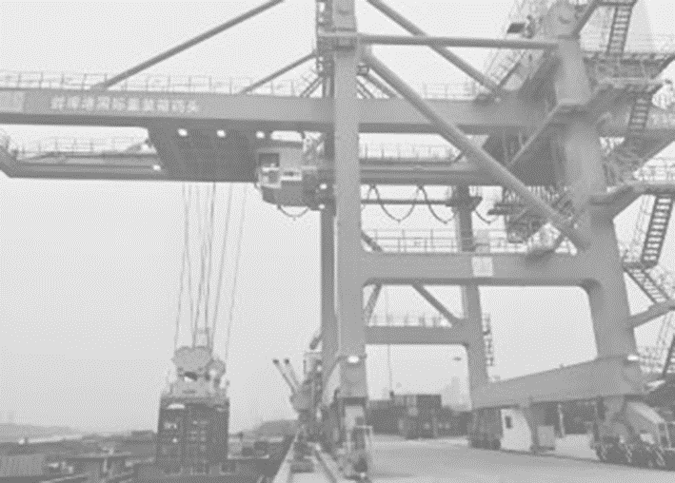
A.电动机的内阻为19 Ω
B.电动机的发热功率为5.7×10³ W
C.电动机的输出功率为7.6×10³ W
D.电动机的工作效率为75%
答案 D
解析 电动机的输入功率为P_{入}=UI=380×20 W=7.6×10³ W,电动机的输出功率为P_{出}=P_{机}=mgv=5.7×10³ W,电动机发热功率为P_{热}=P_{入}-P_{出}=1.9×10³ W,故B、C错误;电动机发热功率为P_{热}=I²r,解得r=4.75 Ω,故A错误;电动机的工作效率为η=$\frac{P_{出}}{P_{入}}$×100%=75%,故D正确。
B级 综合提升练
9.(多选)(2026·河北保定高三期末)如图所示,来自质子源的质子(初速度可视为零),经加速电场加速后获得的动量为p,并形成均匀细柱形的质子流。已知细柱形质子流的横截面积为S,其等效电流为I,质子的质量为m、带电荷量为e,下列说法正确的是( )
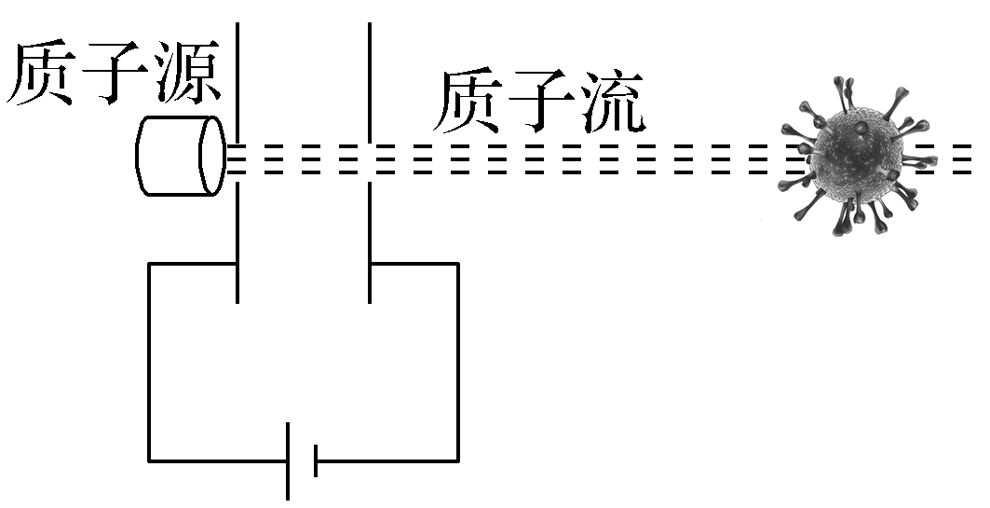
A.单位时间进入的质子数为$\frac{I}{e}$
B.质子加速后获得的动能为$\frac{p^{2}}{4m}$
C.加速电场的加速电压为$\frac{p^{2}}{me}$
D.质子流单位体积内的质子数为$\frac{mI}{eSp}$
答案 AD
解析 由题意可知质子流的等效电流为I,则单位时间进入肿瘤的质子数为n=$\frac{I}{e}$,故A正确;由题意可知经加速电场加速后质子获得的动量为p=mv,动能E_{k}=$\frac{1}{2}$mv²,联立整理得E_{k}=$\frac{p^{2}}{2m}$,故B错误;设加速电压为U,由动能定理得eU=E_{k}=$\frac{p^{2}}{2m}$,解得U=$\frac{p^{2}}{2me}$,故C错误;设质子流单位体积内的质子数为N,根据电流微观表达式I=NeSv和p=mv,联立解得N=$\frac{mI}{eSp}$,故D正确。
10.(人教版必修第三册P82T2改编)小明家的“迷你”电饭锅有加热和保温两挡,工作电路如图所示,其中R₂=88 Ω,电饭锅在保温状态下的功率是加热状态下的$\frac{3}{7}$,下列说法正确的是( )
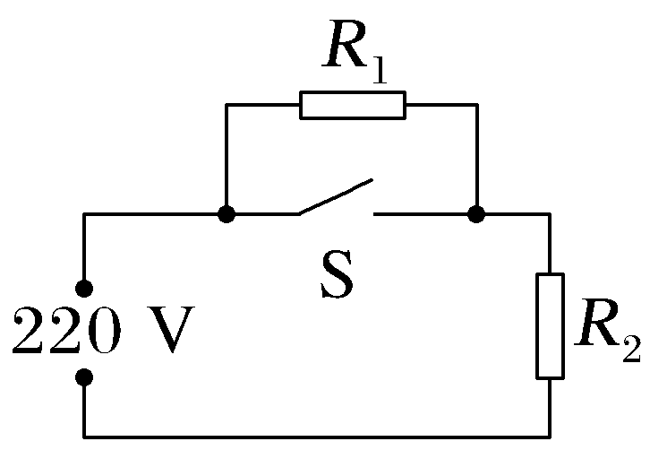
A.开关S闭合时电饭锅处于保温状态,S断开时处于加热状态
B.加热挡的功率为500 W
C.电阻R₁的阻值约为117.3 Ω
D.电饭锅处于保温状态时电路中的电流为1.5 A
答案 C
解析 开关S闭合时,电路中仅接入R₂,电饭锅功率P₁=$\frac{U^{2}}{R_{2}}$,S断开时,R₁与R₂串联,电饭锅功率P₂=$\frac{U^{2}}{R_{1}+R_{2}}$,由于P₁>P₂,则开关S闭合时电饭锅处于加热状态,S断开时电饭锅处于保温状态,A错误;电饭锅处于加热挡时的功率P₁=$\frac{U^{2}}{R_{2}}$=550 W,B错误;保温状态的功率P₂=$\frac{3}{7}$P₁,又P₂=$\frac{U^{2}}{R_{1}+R_{2}}$,则R₁=$\frac{U^{2}}{P_{2}}$-R₂=117.3 Ω,C正确;根据功率公式P=UI,可得保温状态下电路中的电流I_{温}=$\frac{P_{2}}{U}$=$\frac{15}{14}$ A,D错误。
11.(多选)(2026·浙江金华模拟)如图所示是某吊扇的相关参数,测得吊扇正常匀速转动时排风量为Q=720 m³/h,扇叶附近的风速为v=14.1 m/s,电机内阻R=496 Ω,空气密度ρ=1.2 kg/m³,g=10 m/s²,不计空气阻力,以下说法正确的是( )
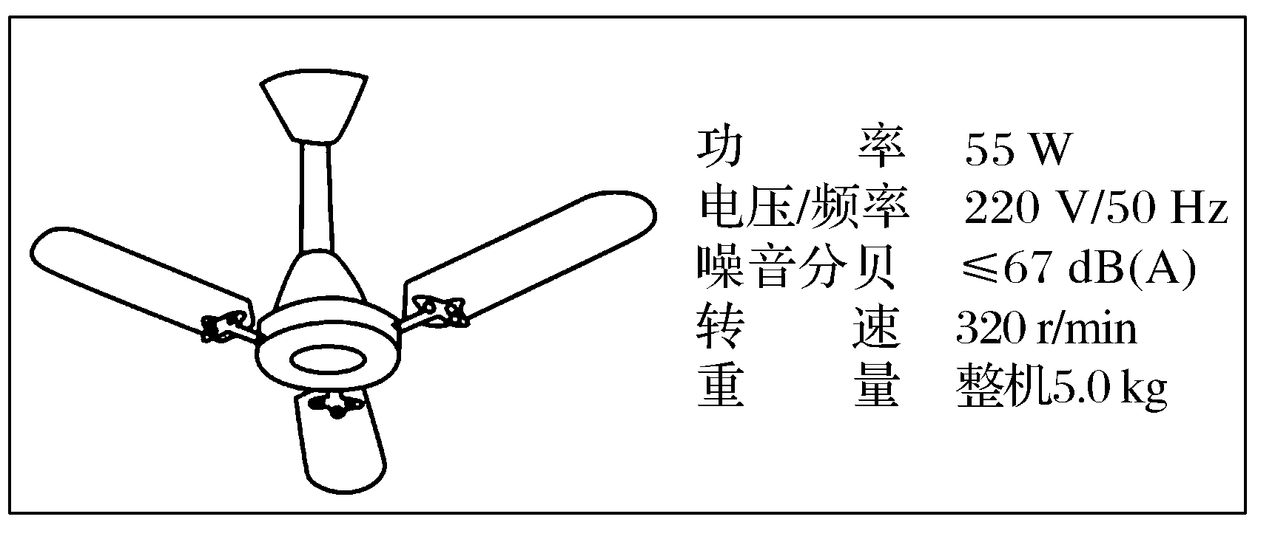
A.启动过程消耗的电能等于扇叶和空气的动能增加量
B.正常工作时吊扇电机的发热功率为24 W
C.正常工作时电机的输出功率为24 W
D.正常工作时天花板对吊杆的拉力约为46.6 N
答案 CD
解析 吊扇启动过程消耗的电能等于扇叶和空气的动能增加量与产生的热量之和,A错误;正常工作时的电流I=$\frac{P}{U}$=$\frac{55}{220}$ A=0.25 A,电机的发热功率P_{热}=I²R=31 W,B错误;正常工作时电机的输出功率为P_{出}=P-P_{热}=55 W-31 W=24 W,C正确;对空气,由动量定理得FΔt=mv,其中m=ρQΔt,代入数据解得F≈3.4 N,由牛顿第三定律可知,空气对吊扇向上的作用力为F'=F=3.4 N,所以正常工作时天花板对吊杆的拉力约为F_{拉}=m'g-F'=5.0×10 N-3.4 N=46.6 N,故D正确。

